Chimie Organique (Aut 2007)
Complément chapître 4 : Section 4.3-D
Martin Giroux
Dans le chapitre 4 de votre livre de référence (page 82) on vous parle quelque peu de la Spectroscopie RMN. Voici un complément d’informations qui vous permettra de comprendre davantage les principes de base afin d’interpréter quelques spectres RMN de base et d’en tirer profit pour y trouver de précieuses informations supplémentaires sur l’identité d’un composé et vous aider également dans votre laboratoire.
Après la spectroscopie infra-rouge (ci-après nommer « la IR » ou « le » en référence au spectre), celle de Résonance magnétique nucléaire (ci-après « la RMN ») est la méthode spectroscopique la plus importante disponible pour la personne oeuvrant en chimie organique. Tandis qu’on vous a montré que l’IR est surtout utile pour identifier les groupements fonctionnels d’une molécule, le RMN donne des détails sur la disposition des atomes d’hydrogène ainsi que leur environnement immédiat.
4.3D-1 Base théorique
Afin que le document soit complet, les pages 82 et 83 de votre livre de référence sont jointes en annexe. Nous n’entrerons pas dans des considérations théoriques beaucoup plus détaillées que le fait déjà votre livre de référence sauf pour être en mesure de l’appliquer à l’interprétation. En résumé, disons seulement que, jusqu’à maintenant, nous avions plutôt parlé d’absorption d’énergie et de transitions de niveaux électroniques, vibratoires, de différents nombres quantiques, etc., tous en rapport à l’électron. Par contre, le proton (et le neutron) possède(nt) également un spin. Lorsque le nombre de protons (ou de neutrons ou les deux) dans le noyau d’un élément est impair il possède alors un moment magnétique. Bien qu’on puisse faire de la RMN sur différents éléments comme ¹H, ²D, ¹⁹F, ³¹P, ³⁵Cl, et de plus en plus ¹³C, nous allons nous concentrer ici exclusivement au proton d’hydrogène. Il importe aussi de savoir que les isotopes ¹²C, et ¹⁶O, les plus abondants dans la nature, n’ont pas de moment magnétique (nombre pair) et par conséquent, n’absorberont pas en RMN. Référez-vous au texte en annexe pour en connaître davantage.
4.3D-2 Application
La RMN utilise donc cette propriété de moment magnétique qui absorbe de l’énergie lorsqu’on soumet la molécule à un champ magnétique pour en tirer de l’information sur son identité. En fait, on retirera principalement deux informations importantes : 1) l’environnement chimique immédiat des atomes d’hydrogène (au carbone adjacent), 2) le nombre d’atomes d’hydrogène impliqués. En fait, une troisième information peut aussi nous aider puisque le déplacement chimique (voir section suivante) dépend de l’environnement du carbone auquel les atomes H sont associés (une fonction alcool par exemple).
4.3D-3 Interprétation
4.3D-3.1 Partons d’emblée avec un spectre et décortiquons-le, celui du chlorure d’éthyle (CH₃CH₂Cl):
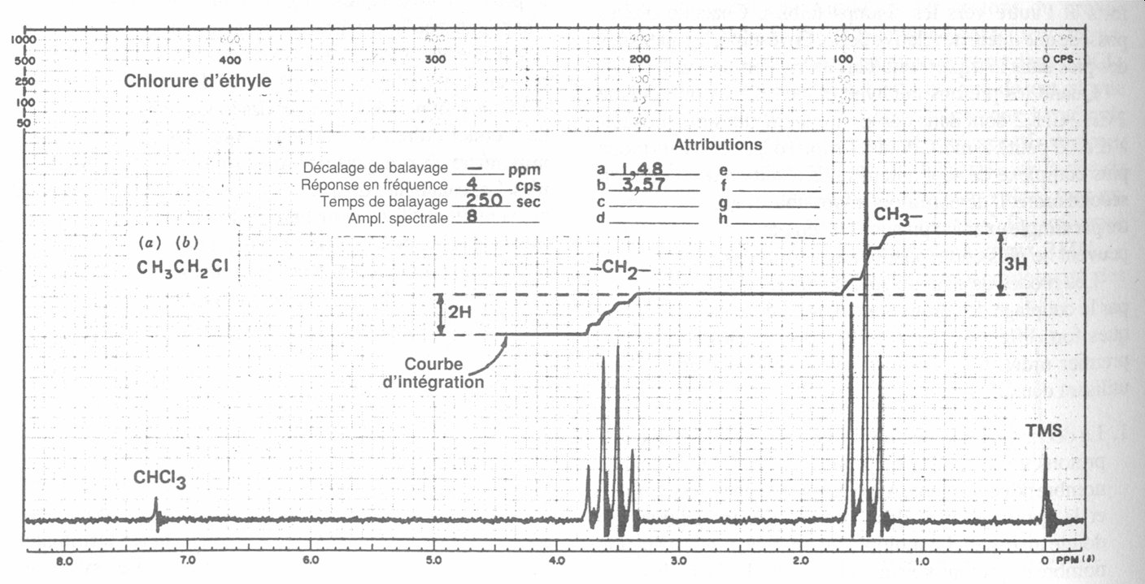

A) D’abord, l’échelle en abscisse représente le « déplacement chimique » (en ppm);
B) Ensuite, le premier pic d’absorption à 0,00 ppm est celui d’un composé de référence ajouté à l’échantillon, le TMS, qui nous permettra de mesurer un déplacement relatif;
C) La position à laquelle le pic d’absorption d’un atome H apparaîtra variera en fonction des groupes fonctionnels (immédiats) auxquels le carbone est attaché. Par exemple, le groupe CH₂ du chlorure d’éthyle apparaît entre 3,5 et 3,7 ppm lorsque le carbone est attaché à un atome de chlore (Tableau 1, R-CH₂-Cl) au lieu de 1,1 – 1,5 ppm lorsqu’il n’y a pas de groupe fonctionnel (R-CH₂-R);
D) Les signaux des groupes CH₃, CH₂ sont respectivement divisés en deux et trois pics, c’est ce qu’on appelle le « couplage spin-spin ». Lorsqu’on voit un seul pic, on parle de singulet, deux pics, doublet, trois pics, triplet, et ainsi de suite. De façon générale, on parle de multiplet. Le nombre de pic(s) suit la règle n+1 où n est le nombre de protons portés par les carbones adjacents. Le groupe CH₃ « voit » deux protons du CH₂ et formera donc un triplet (2+1) alors que le groupe CH₂ en voit trois et formera un quadruplet (3+1).
E) En faisant une intégration des pics d’absorption (surface sous la courbe) on obtient le nombre de proton(s) relatif(s) entre les groupes. Ici, le groupe CH_{3 ,} représenté par le triplet, aura une intégration de 3 unités par rapport à celle de 2 unités du CH₂.

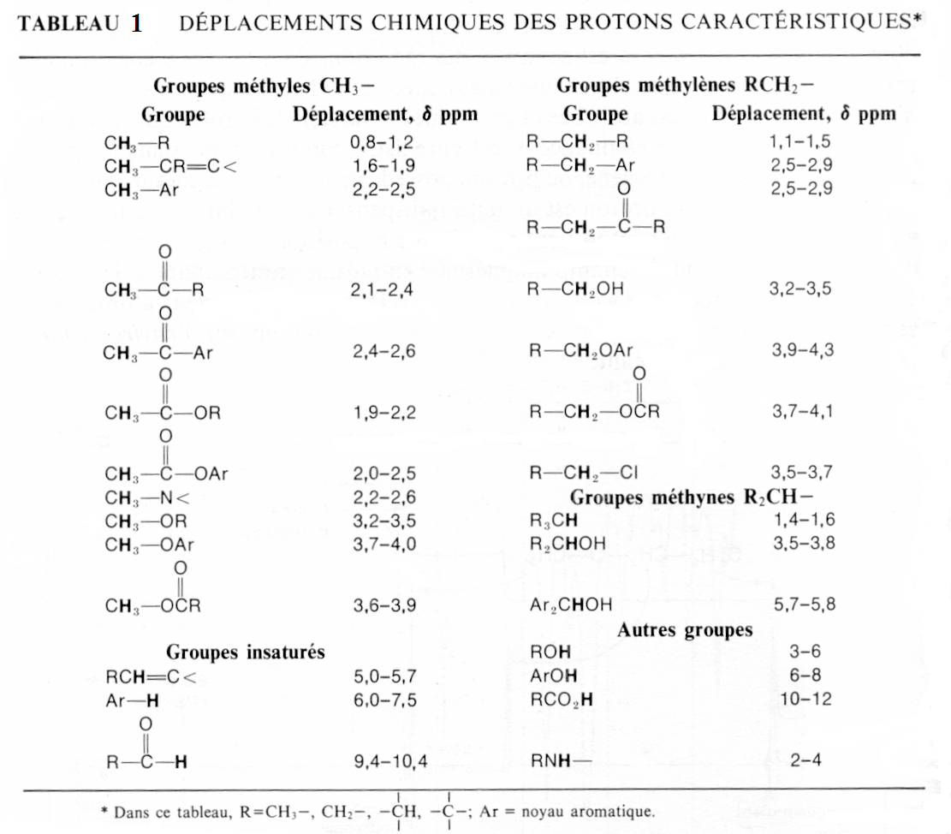
4.3D-3.2 Voyons maintenant le spectre de l’éthanol (CH₃CH₂OH) afin de le comparer avec le précédent:
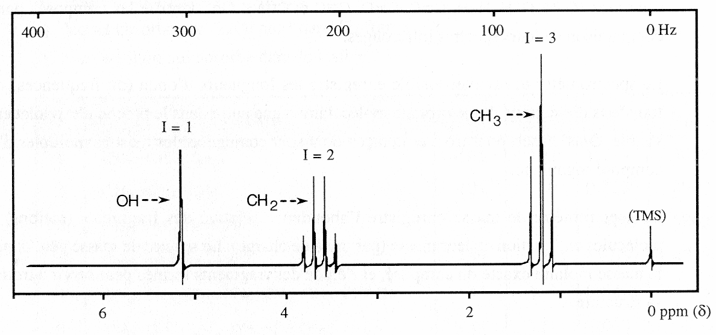

On remarque d’abord un troisième pic qui s’est ajouté, celui du OH. Selon le tableau 1, le proton de la fonction hydroxy (R-OH) devrait apparaître entre 3 et 6 ppm. De plus, il donnera un singulet puisque le proton ne voit pas d’autre proton, l’atome adjacent à l’oxygène étant un carbone. Enfin, son intégration (représenté par I) donnera 1. De plus, en regardant de plus près, on s’aperçoit que le groupe CH2 ce serait déplacé un peu plus puisqu’il n’est pas influencé par la même fonction (OH au lieu de Cl).

4.3D-3.3 Examinons maintenant un composé aromatique, le cumène (C₉H₁₂) :
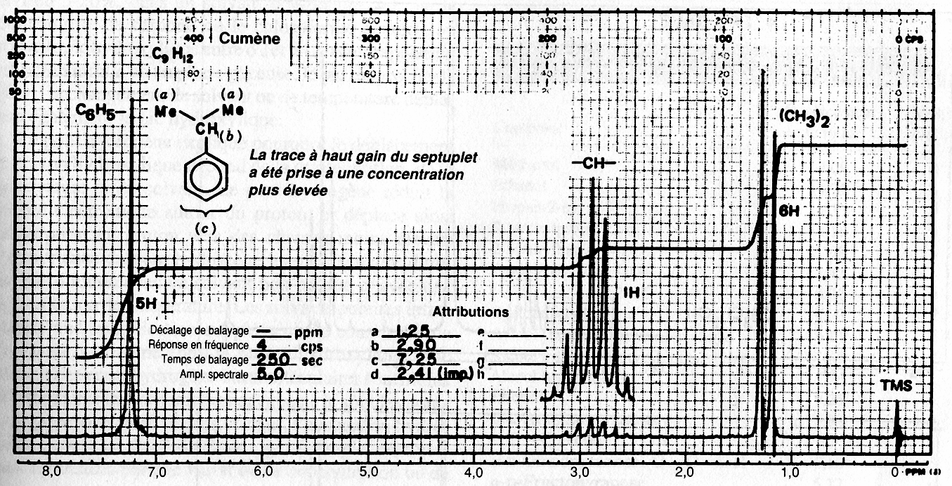

Ici, le noyau aromatique agit comme un seul groupe. Les cinq atomes H du noyau aromatique sont tous équivalents et ne voient aucun autre atome H autre que celui équivalent à lui-même et auront donc tous le même déplacement chimique. L’intégration aura une valeur relative de 5. Ensuite, le H du C-H voit les deux groupes méthyliques. Il formera donc un septuplet (6+1) pour une valeur d’intégration de 1 et les deux groupes méthyls un doublet (1+1) car ils voient celui du CH et aura une intégration relative de 6.

Prenons un dernier exemple avant de faire quelques (deux) exercices puis on terminera par un exemple synthèse pour vérifier l’assimilation. Il va de soi que plus on en fait, plus aisé il devient d’en faire une interprétation rapide et juste et démystifier une apparente complexité lorsqu’on y est exposé pour la première fois. Aussi, il faut garder en tête que dans certains cas, pour ne pas dire la plupart des cas, une complémentarité d’information avec d’autres techniques (IR, spectre de masse, etc.) viendra prêter main forte, confirmer ou infirmer certaines interprétations.

4.3D-3.4 Le méthoxy de benzyl C₆H₅-CH₂-O-CH₃
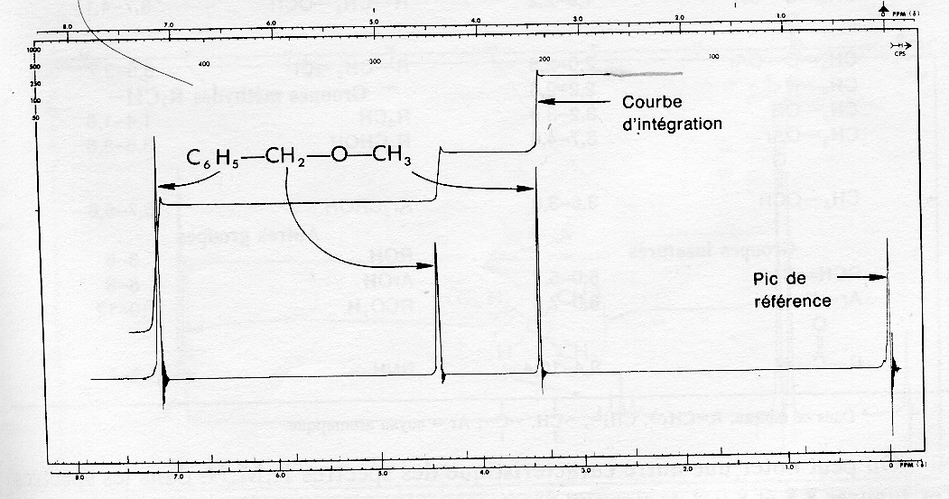

Comme le CH₃ ne voit pas le CH₂ puisqu’ils sont séparés par l’atome d’oxygène, ils formeront tous deux un singulet, ainsi que le noyau aromatique avec une intégration de 5.

Exercice 4.3D – 1
Suggérez une structure pour le spectre suivant (prenez note que vous n’avez pas toutes les informations pour déterminer la structure exacte) :
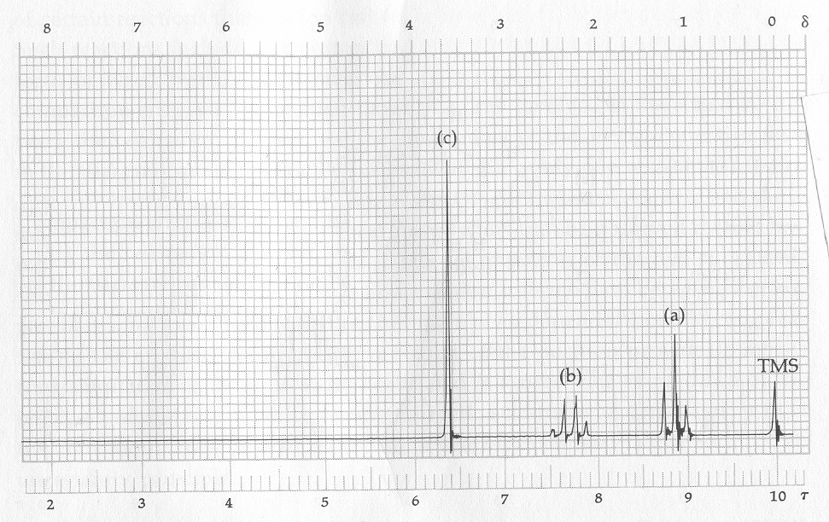

Exercice 4.3D – 2
Dessinez de votre mieux ce à quoi le spectre du 2-Nitropropane
CH₃-CH-CH₃ pourrait ressembler
NO₂

4.3D – 3 Exemple / Exercice synthèse
Identifiez chacun des groupements à l’aide de sa petite lettre correspondante sur le spectre RMN schématique suivant (I étant la valeur d’intégration):

|
H
H
OH
CH (CH₃)₂
CH₃
H
(a)
(b)
(c)
(d)
(e)
(f)
(g)
0 (ppm)
TMS
|
|
|
|
I=1
I=1
I=1
I=1
I=1
I=3
I=6
2
4
8
6

Vous êtes maintenant mieux outillés pour interpréter vos spectres RMN qui vous seront remis pour l’interprétation de votre inconnu (liq. 2) et vous connaissez une technique supplémentaire pour identifier la structure moléculaire.

FIN

On parle de déplacement chimique par rapport à un composé de référence, le TMS (tétraméthylsilane), (CH₃)₄Si qu’on ajoute à l’échantillon qu’on veut mesurer. Le symbole du déplacement est δ et signifie le déplacement chimique relatif en Hz par rapport au champ en MHz du spectromètre, et on place l’absorption du TMS à 0,00 ppm. On peut parfois voir une autre échelle, l’échelle tau (τ), où τ= (10 – δ) et le l’absorption du TMS est placé à 10,00
En fait, si nous pouvions obtenir de l’éthanol TRÈS pur ou dans un spectre RMN à haute résolution, le proton hydroxy formerait un triplet mais cela déborde du cadre de cette présentation. Retenons qu’en temps « normal » le proton ne peut voir que ceux qui sont adjacents à l’atome auquel il est rattaché.
« Initiation à la chimie organique – volume 1», Blondeau P., Éd. Gaëtan Morin (1997)
« Introduction to Spectroscopy », Pavia, Lampman & Kriz, Saunders College Publ. Ed. (1979)
« Identification spectrométrique de composes organiques», Silverstein, Basler… , DeBoeck U. (1998)
« Organic Chemistry », Hendrickson, Cram & Hammond, , McGraw-Hill (1970), 3rd, Fig. 7-23, p. 281

